Séquence 4 : A scuola (1) – A l'école
J'apprends à  -nommer les personnes présentes au collège et  quelques lieux du collège  -décrire ma salle de classe et mes affaires scolaires  -appliquer les consignes données par le professeur  -comparer les systèmes scolaires (français et italien) | J'utilise  -le vocabulaire relatif au collège (personnes, lieux, objets...)  -grammaire 1 : au pluriel  -grammaire 2: B) Au pluriel  -grammaire 5 : l'article défini  -grammaire 6 : la traduction de « il y a »  -Conjugaison 1 : les formes au pluriel des verbes déjà vus + les verbes Stare / Interrogare / Sedersi / Andare / Dovere / Fare
Je découvre

-le système scolaire italien
Objectifs
 Je décris ma salle de classe, le contenu de mon sac, de ma trousse...
 J'identifie les différents lieux du collège et les personnes qui s'y trouvent
Je comprends les consignes données par le professeur

Attività 1 : ascolta il documento e indica la risposta giusta...

Sono le

1 2 3

1) Adriano arriva a casa / scuola. 2) Saluta un amico / un professore.

3) Oggi ha un compito di matematica / francese sul teorema di Tales / Pitagora.

4) Adriano e Mirko partono a casa /in classe: hanno la lezione di storia / geografia.

5) Durante l'intervallo / la classe loro ripassano la lezione di storia / matematica.

6) Alla fine la campanella / il telefono suona.

MEMORIZZO n°1 : Pour demander des nouvelles de la santé de quelqu'un...
Come stai ?
Stare

 Sto bene / benissimo. Sto così così . Sto male.
Non c'è male !

Sequenza 4 – Pagina 1
Svolgersi :
La scena ….............................................. a scuola.
Arrivare :
Adriano …....................................... a scuola.
Salutare :
Adriano …....................................... Mirko.
L'alunno / L'alunna
Lo scolaro / la scolara

Il professore
La professoressa
L'insegnante
Interrogare :  Il professore …...............................  un alunno.  Spiegare :  La professoressa …......................... la  lezione all'alunno.  Correggere :  …................................. i compiti. | Imparare :  l'alunno................................... la sua  lezione.  Ripassare :  lui …............................. la lezione  perché ha un compito.  Fare :  l'alunno …............................... l'esercizio.  Conoscere :  Lui ….................................la lezione.

La mia classe è la …................................... media ….....

L'aula d'italiano è ….................................

Il preside della mia scuola è il …...................... ….................

La professoressa d'italiano è la …............................ Carasso.
!
L'intervallo : Dalle …............. alle …........................ ho l'intervallo a scuola.

Attività 2 : Presenta i tuoi professori...Il professore di......La professoressa di.... è il signore / la
signora...

Francese
Italiano
Inglese
Matematica
Storia /geografia
Educazione musicale

Scienza della vita e della terra
Fisica chimica
Educazione artistica
Latino
Educazione tecnica
Sport / Scienze motorie e sportive

Sequenza 4 – Pagina 2
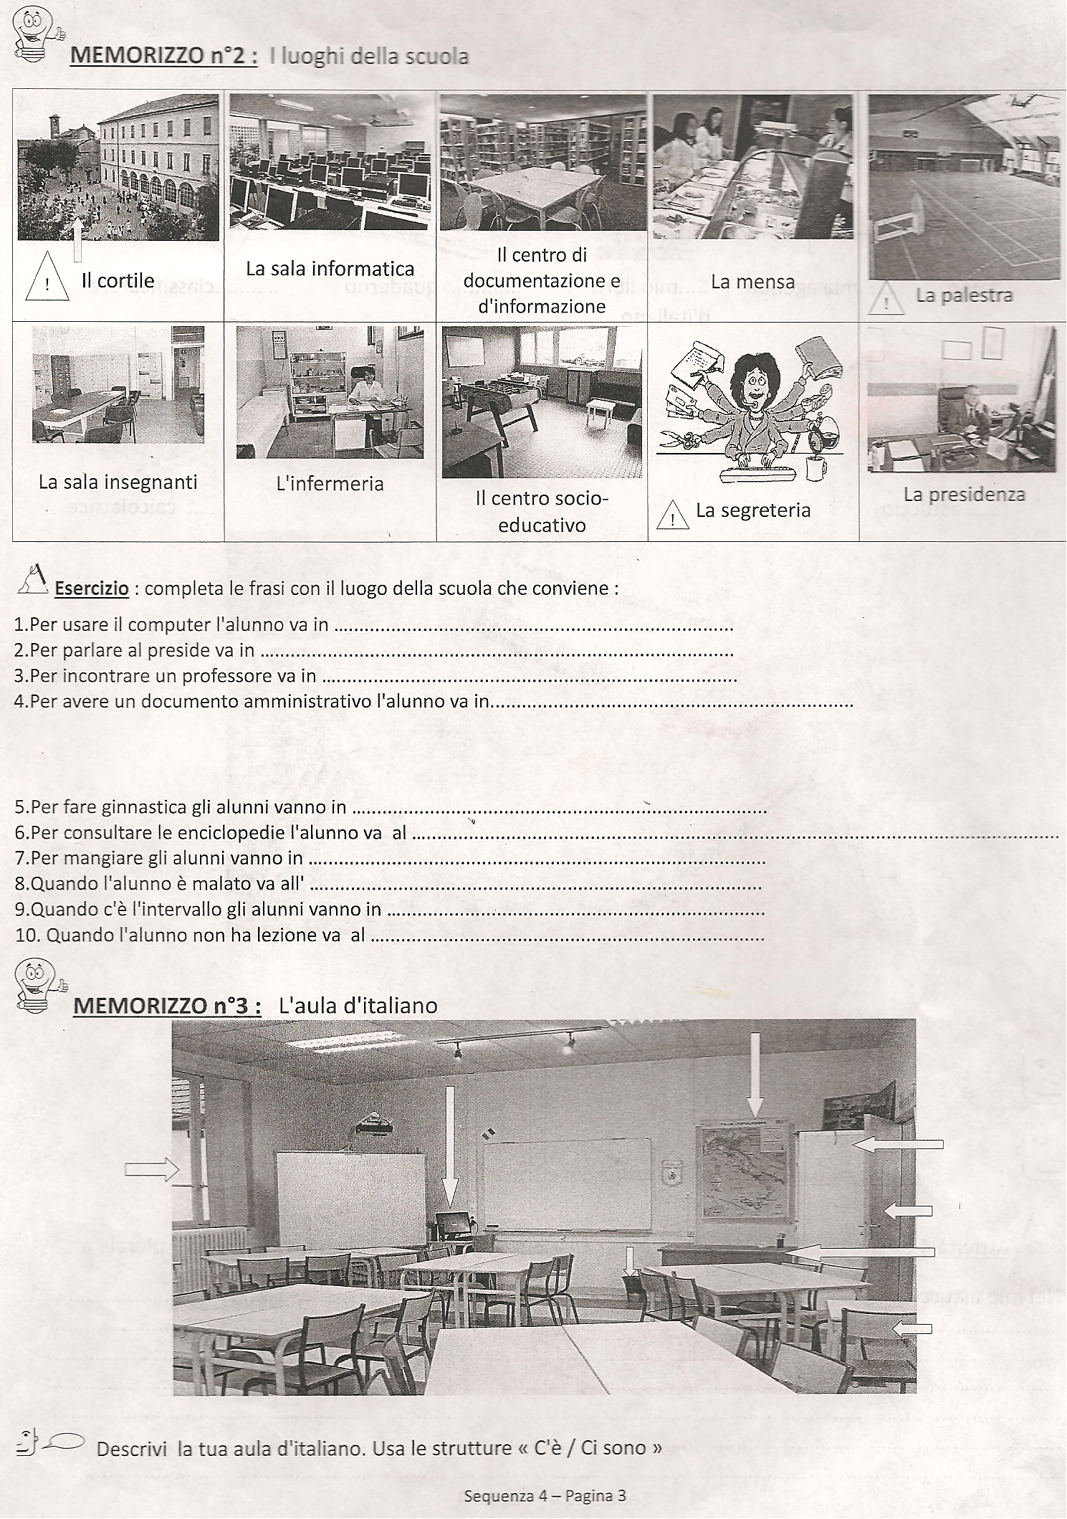
MEMORIZZO n°4 : il materiale scolastico
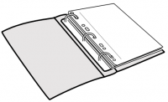
….....zaino …...mia agenda .....mio libro ….......... quaderno …........classificatore
d'italiano

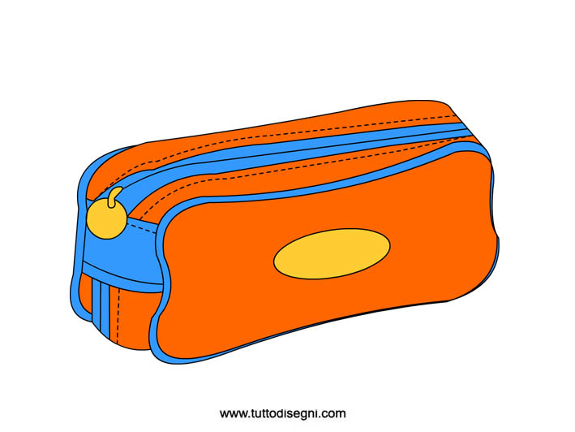
!
….....astuccio ….. calcolatrice

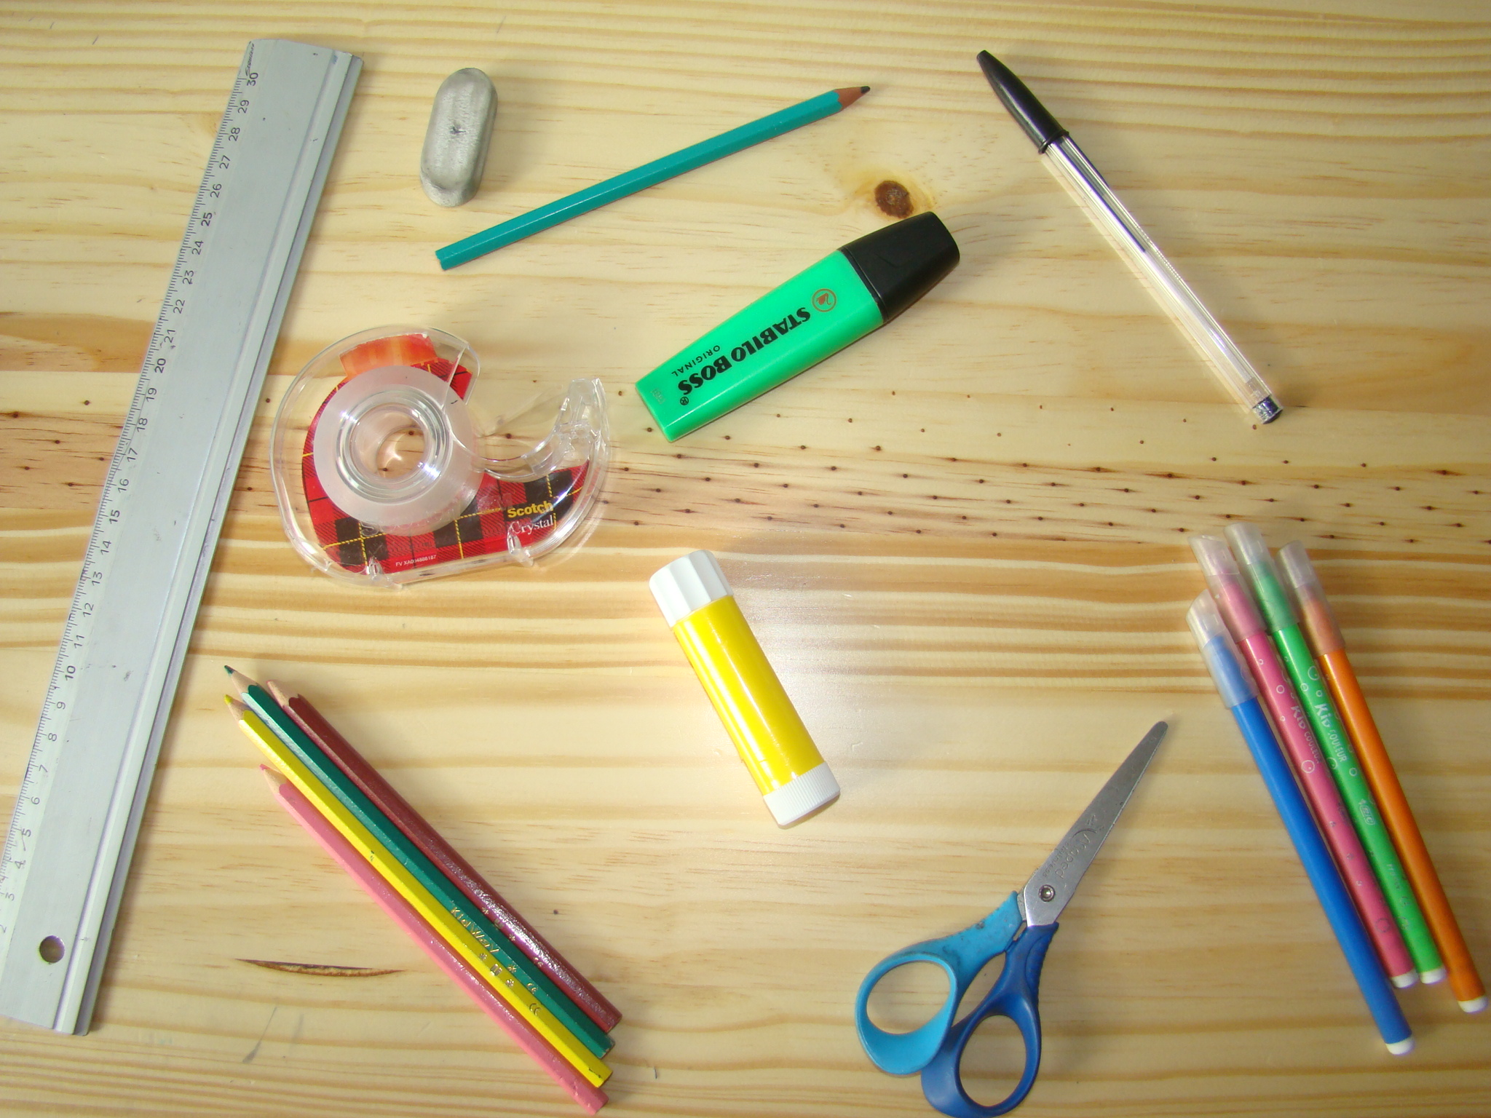
….. calcolatrice

Attività 4 a : Che cosa c'è nel tuo zaino ? Che cosa c'è nel tuo astuccio ?

Attività 4 b : Guarda le due immagini e trova le differenze.

Attività 4 c : che cosa c'è nel tuo astuccio ? Usa le strutture « C'è + singolare / ci sono + plurale »

Nel mio astuccio............................................................................................................................................
….............................................................................................................................................................................................................................................................................................................................................................................................................................................................................................................................................................................................................................................................................................
Sequenza 4 - Pagina 4

Attività 4 d : quali oggetti sono nello zaino ? Nell'astuccio ? Usa le strutture c'è / ci sono e le cifre.

Nello zaino …..................................................................................................................................................
….............................................................................................................................................................................................................................................................................................................................................

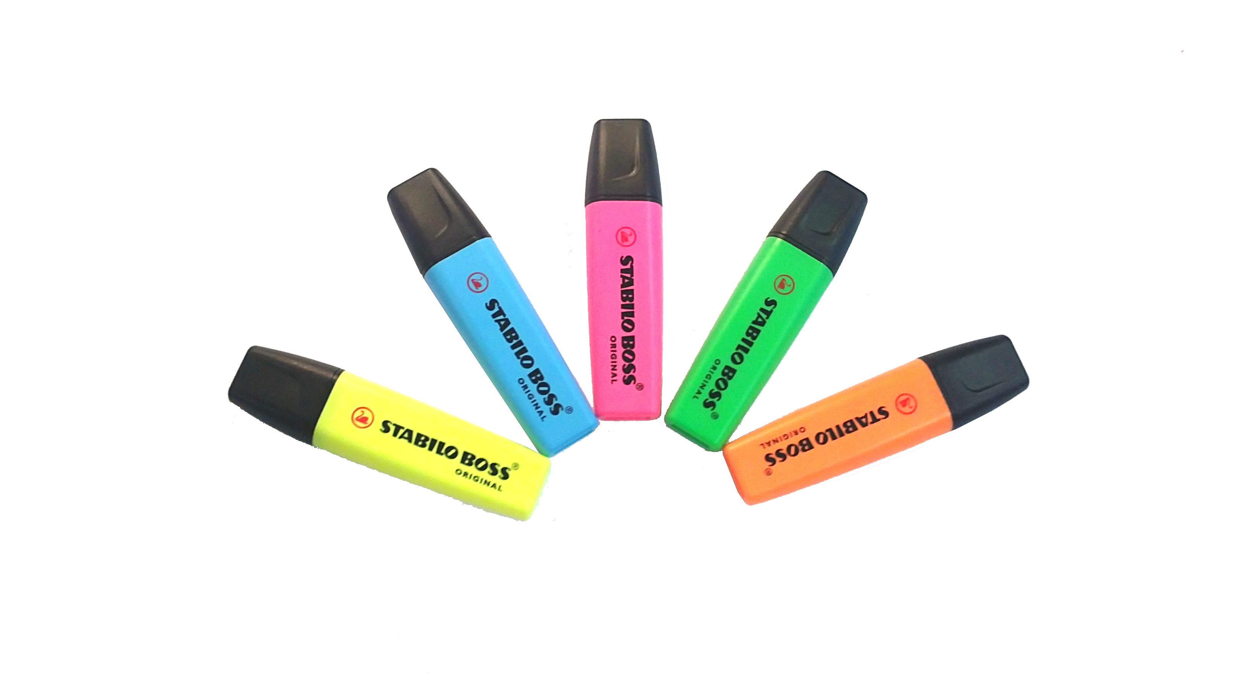 |  |   

Nell'astuccio................................................................................................................................................... …....................................................................................................................................................................................................................................................................................................................................................................................................................................................................................................................
Memorizzo n°5 : In classe...
Buongiorno,
signora !
Entrare  Salutare  Buongiorno,  signora !  Sedetevi !  Faccio l'appello .  Chi è assente ?  Correggiamo  l'esercizio n°...  Prendete la parte  vocabolario... | Quando l'alunno …............................. in classe ….........................la  professoressa. Dice :
Uscire  Buongiorno,  ragazzi !  Prendere  Restare  Rispondere | Va al suo posto e …....................... tutto il materiale necessario per la lezione d'italiano.  Nel suo zaino…...................................il suo classificatore e il suo astuccio.  ….......................... in piedi e quando tutti gli alunni sono pronti la professoressa saluta la classe. Dice :  Gli alunni ….................................................e dicono :
Sedersi  Cominciare | La professoressa domanda agli alunni di sedersi. Dice :  Gli alunni …..............................................  La professoressa fa l'appello. Dice :  La lezione d'italiano …...................................
Interrogare  Rispondere  Prendere  Correggere | La professoressa ….................................... sulla lezione del giorno.  L'alunno …...............................................  Gli alunni ..................................... il classificatore d'italiano nella parte Vocabolario / grammatica / coniugazione / compiti  Gli alunni …................................................. l'esercizio.

Sequenza 4- Pagina 5
Memorizzo n°6 : Che cosa fa l'alunno ?

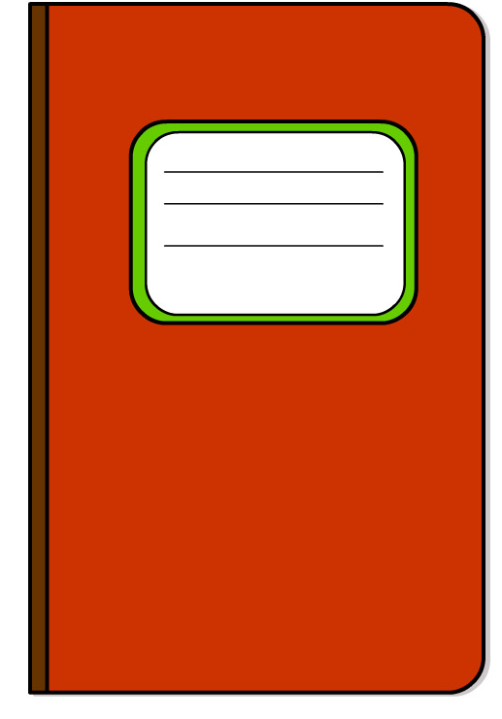
Prendere
Sedersi
Aprire
Chiudere
Accendere

↖ ↑ ↗
← 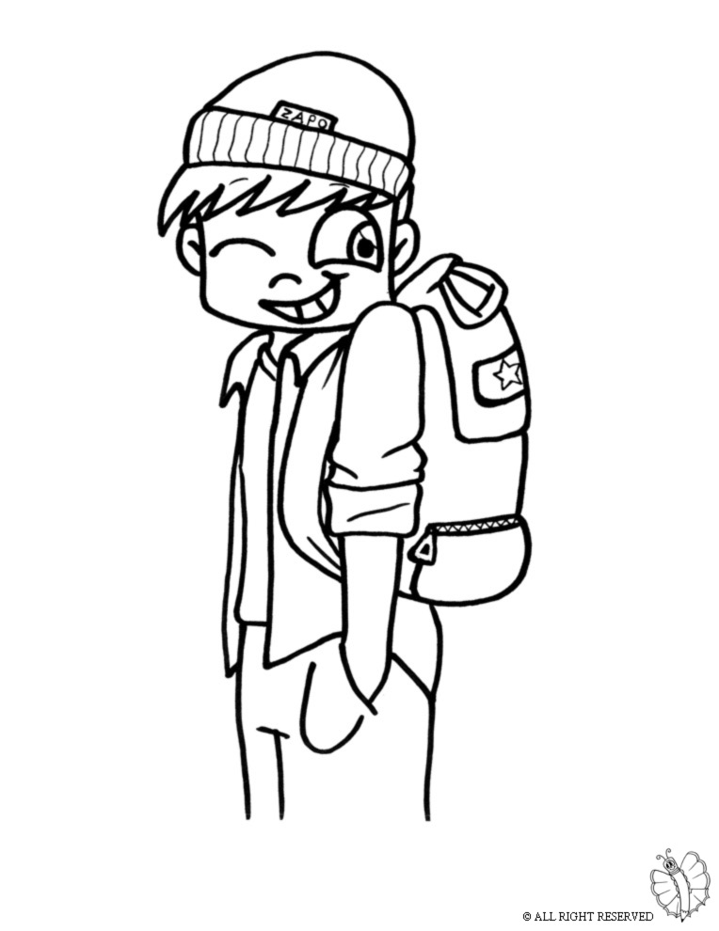 →
Parlo italiano.
Ascoltare
Parlare
↙ ↓ ↘
…. ?
Buongiorno
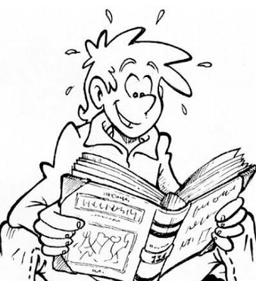
Buongiorno
Leggere
Scrivere
Alzare la mano
Rispondere
Ripetere

Attività 6a : Che cosa fa l'alunno ?
1......................................................................................................................................................................2.....................................................................................................................................................................

3....................................................................................................................................................................
4....................................................................................................................................................................

5....................................................................................................................................................................
6....................................................................................................................................................................

7....................................................................................................................................................................
8....................................................................................................................................................................

9....................................................................................................................................................................
10....................................................................................................................................................................

11....................................................................................................................................................................
12....................................................................................................................................................................

Sequenza 4 - Pagina 6
Attività 6 b : Quando la professoressa dice... che cosa fanno gli alunni ?
Quand le professeur dit...... que font les élèves ?
Quando la professoressa dice... | Che cosa fanno gli alunni ?
Sedetevi !
Aprite il quaderno !
Chiudete il libro !
Ascoltate !
Ripetete la frase !
Leggete il testo !
Scrivete i compiti nell'agenda !
Rispondete alla domanda !
Imparate la lezione !
Ripassate i verbi !
Accendete la luce !
Prendete le forbici !

Attività 6c : Scrivi una frase corretta con gli elementi proposti. Aggiungi gli articoli determinativi e coniuga i verbi. Ecris une phrase correcte avec les éléments proposés. Ajoute les articles définis et conjugue les verbes.
La
mangia
la
Modello / modèle : signora – mangiare – pizza → signora pizza.

professore | interrogare | alunna
alunni | ascoltare | dialogo
scolaro | alzare | mano
ragazze | ripetere | frase
alunno | imparare | lezioni
professori | correggere | compiti
insegnante | chiudere | finestra
ragazzo | leggere | libro
professoressa | salutare | scolari
Noi | conoscere | teorema

Sequenza 4 -Pagina 7

